ПАМЯТКА
по предоставлению в электронном виде государственной услуги
«ВЫДАЧА КОПИЙ АРХИВНЫХ ДОКУМЕНТОВ, ПОДТВЕРЖДАЮЩИХ ПРАВО НА ВЛАДЕНИЕ ЗЕМЛЕЙ»

- Войдите на сайт «Портал Воронежской области» https://www.govvrn.ru/.

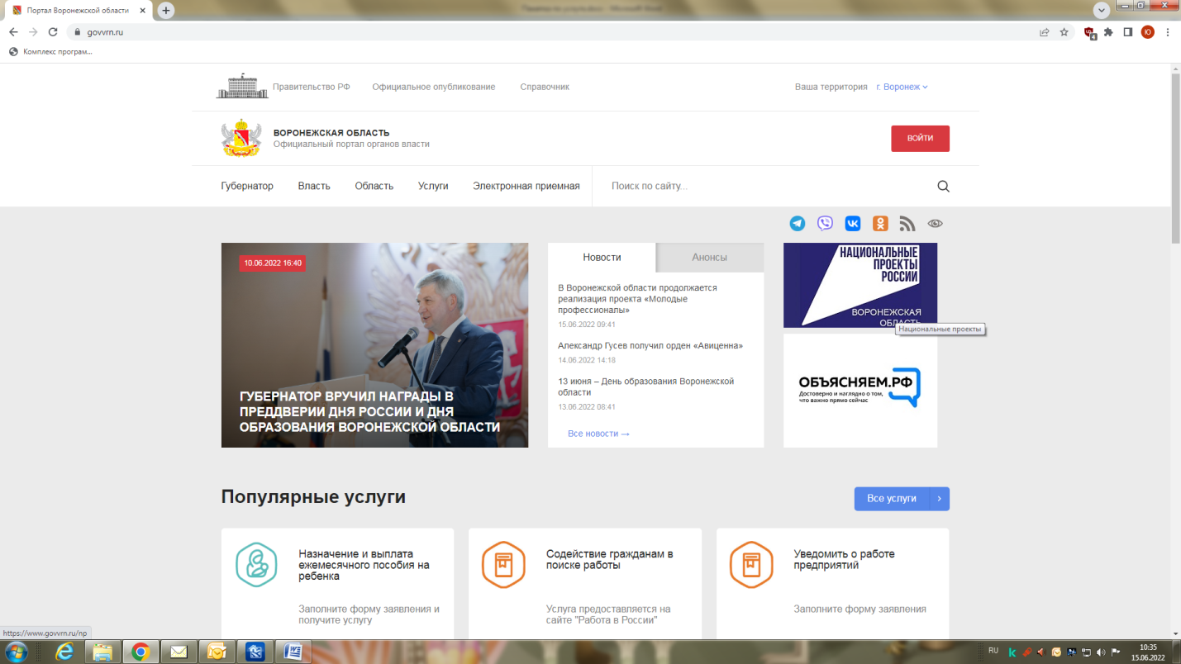

- Выберите раздел «Услуги».
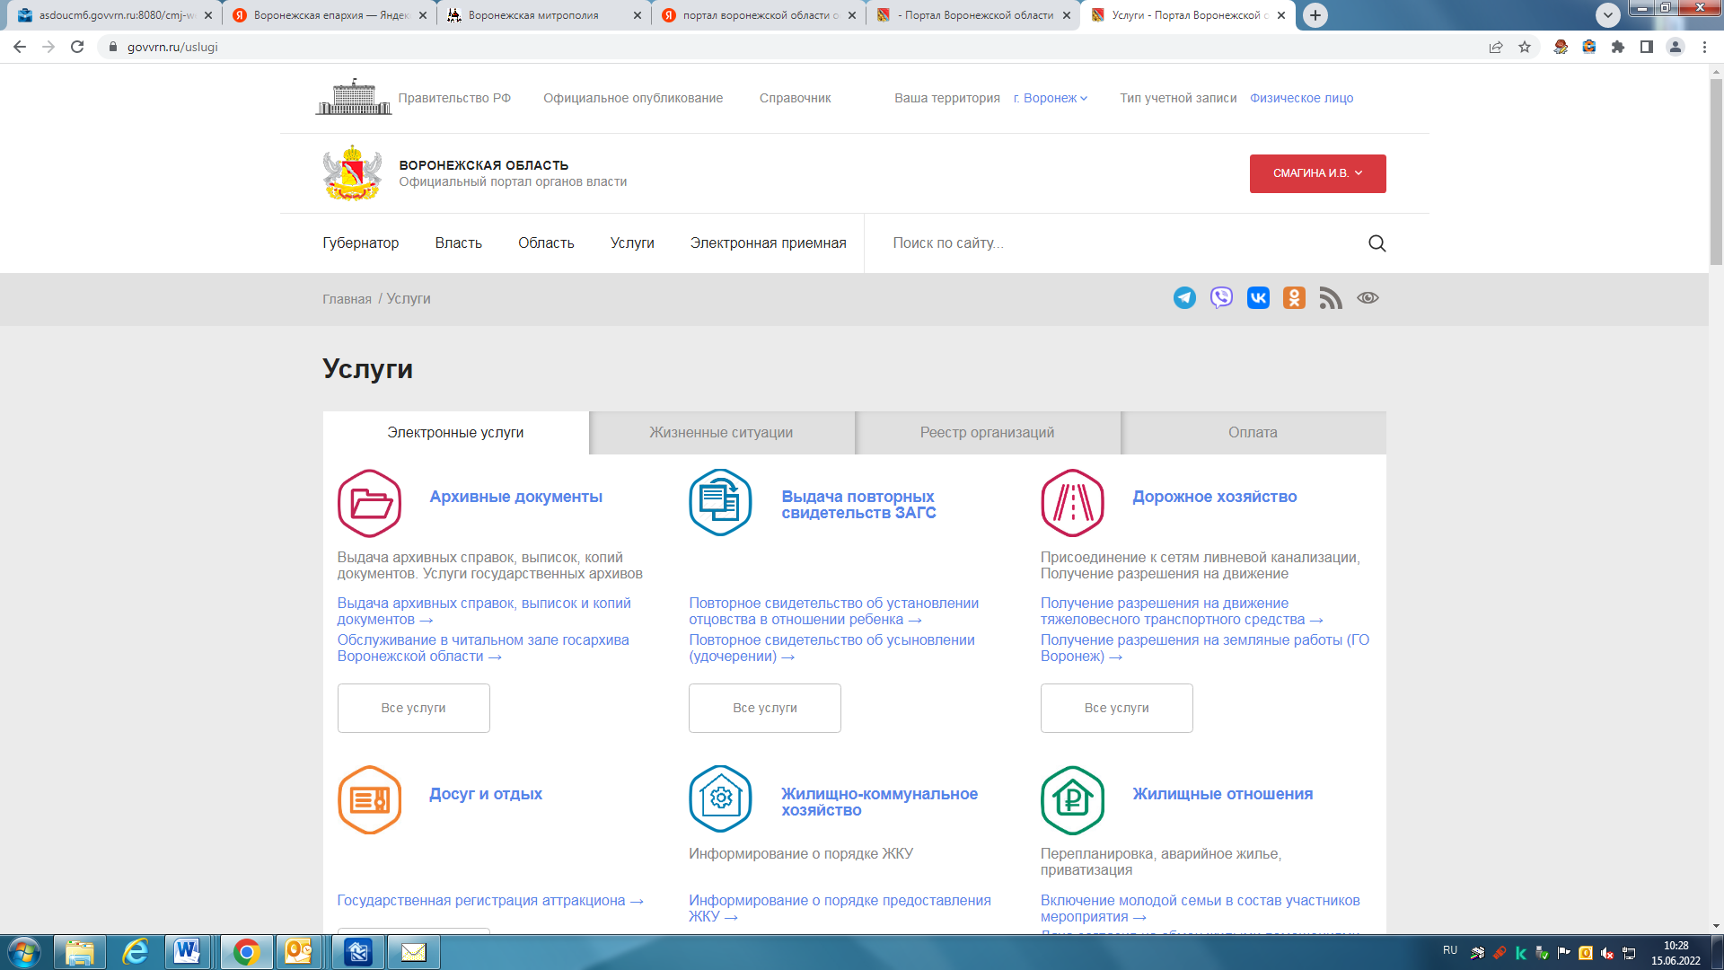

- В разделе «Услуги» Выберите подраздел «Электронные услуги». 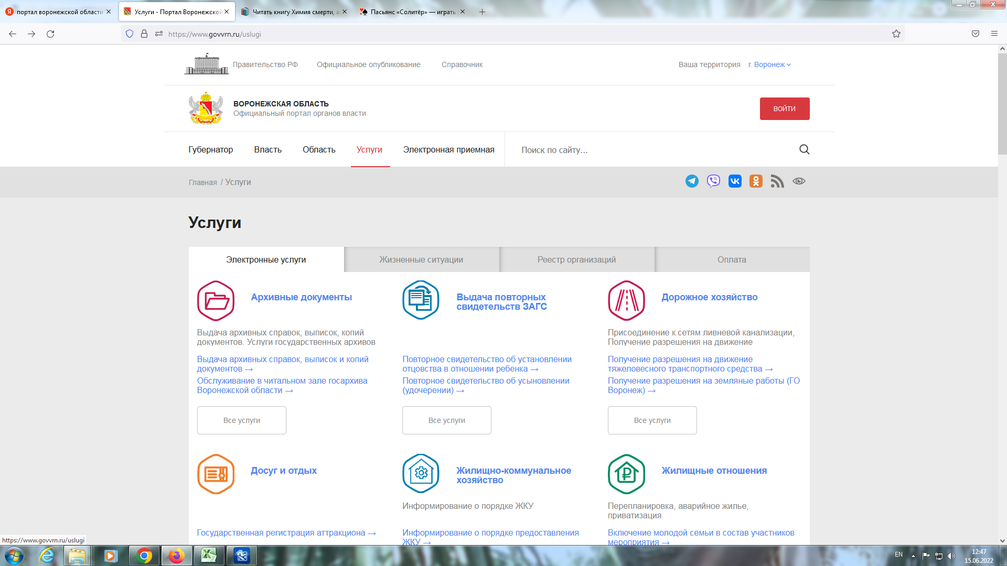

- В открывшейся категории «Земельные отношения» выберите услугу «Выдача копий архивных документов на право владения землей».

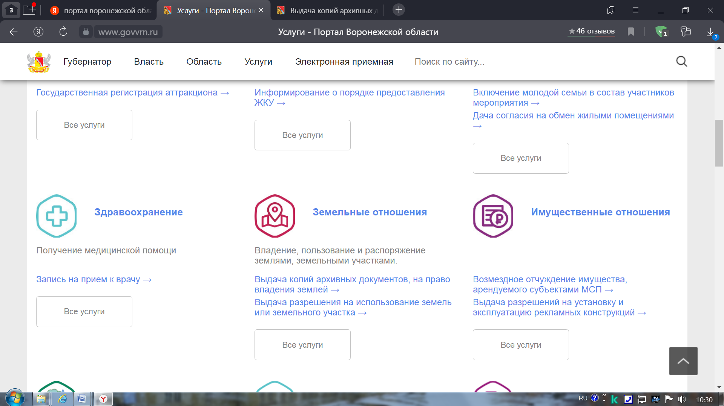

- Выберите тип получения услуги «Электронная услуга».

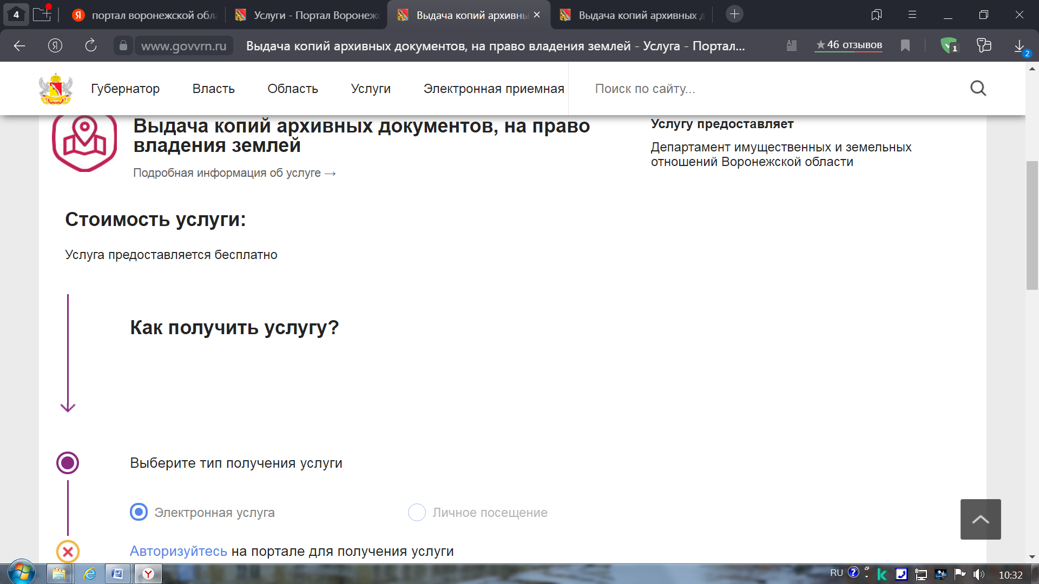

- Авторизуйтесь на портале для получения услуги. Введите логин и пароль от личного кабинета на портале «Госуслуги».

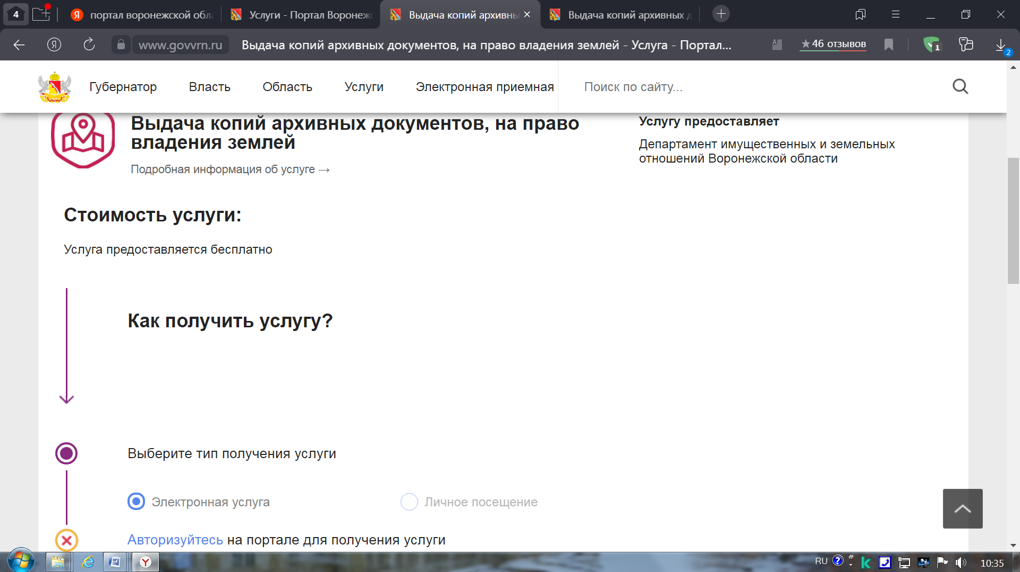

- Нажмите вкладку «Получить услугу»

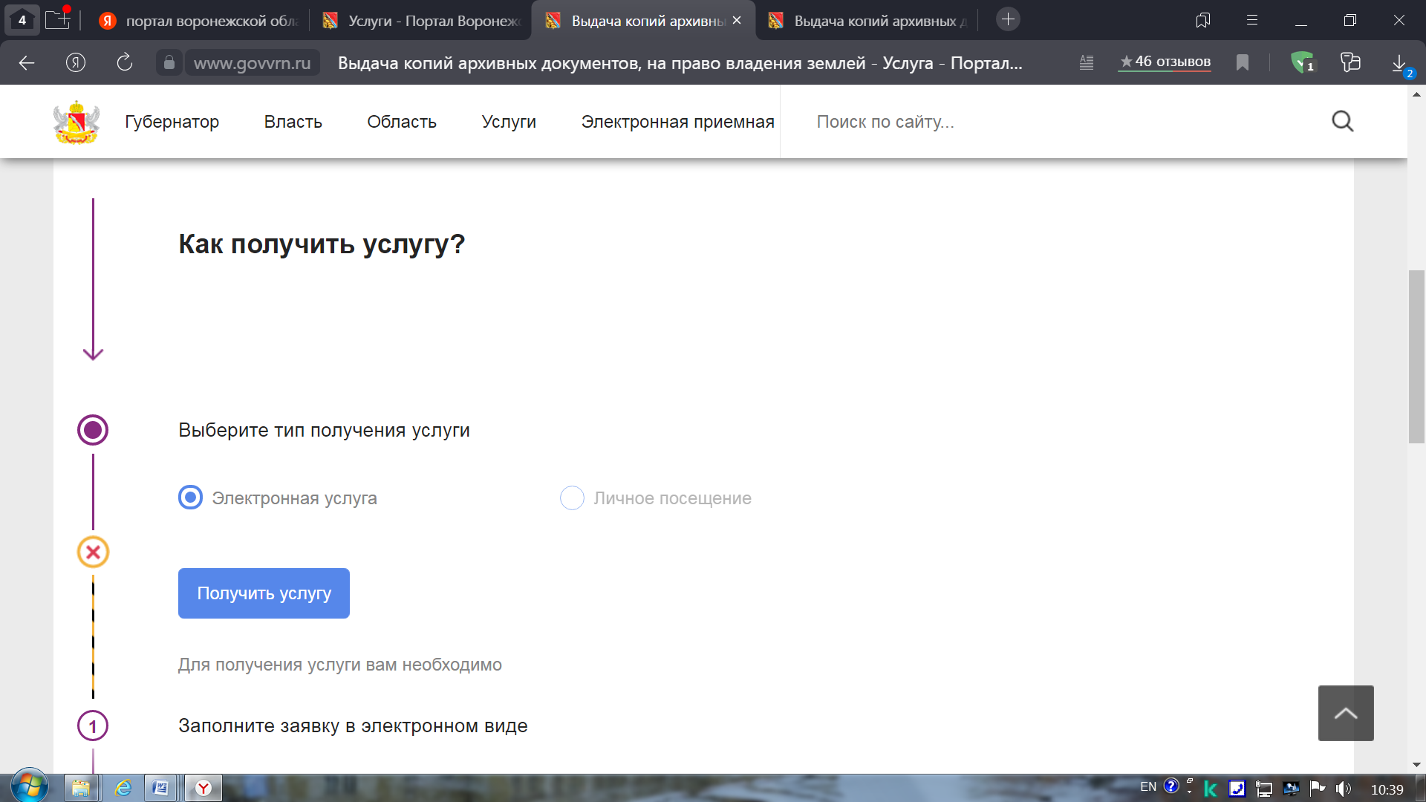

- В открывшемся окне заполните все поля, обозначенные знаком (*).
Прикрепите скриншоты необходимых документов в требуемом формате.
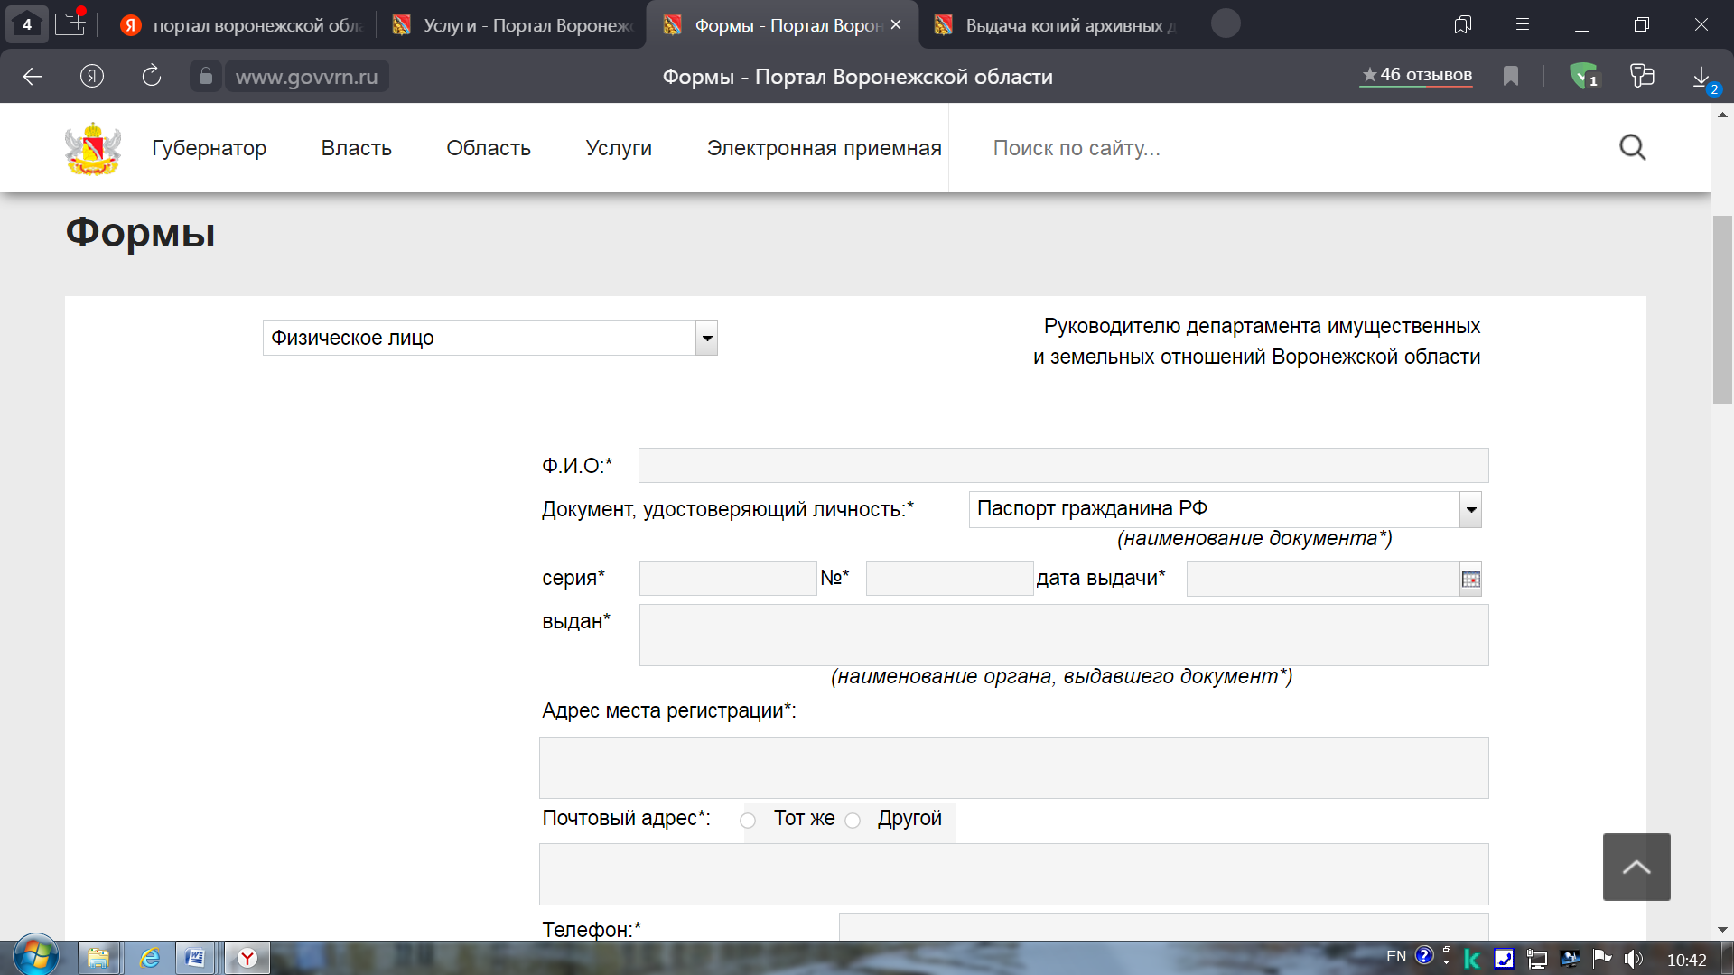

- Нажмите кнопку «Отправить»

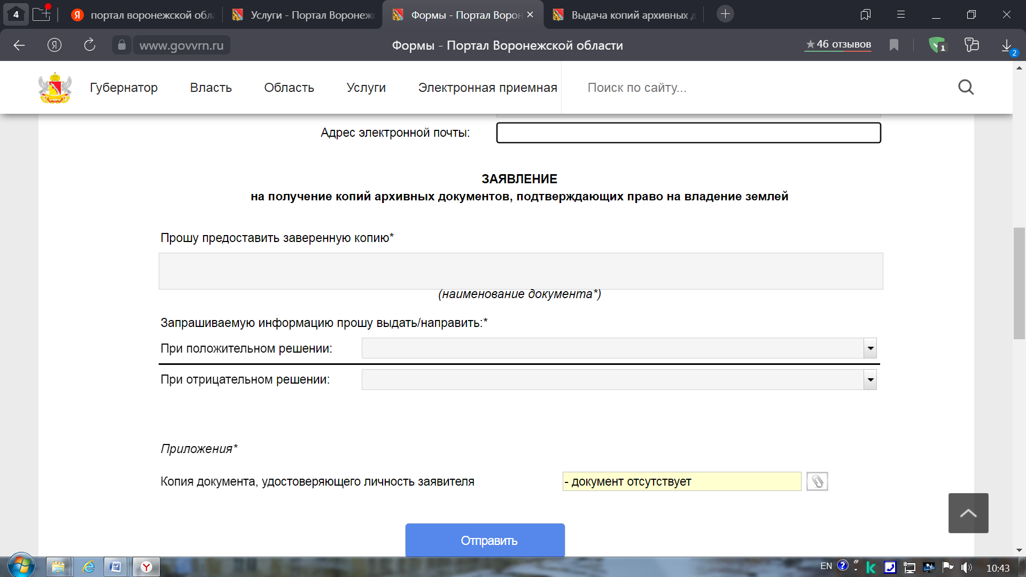

- Спасибо! Ожидайте оповещение о результате в личном кабинете.

